Исх. № 098/098 от 27.11.2023 г.  \Всероссийский онлайн-марафон для активных родителей и глав родительских комитетов\ | Начальнику Управления образования администрации местного самоуправления муниципального образования Пригородный район Республики Северная Осетия – Алания  Кокаевой Б.З.  от директора Всероссийского форума  «Педагоги России: инновации в образовании»  Пиджаковой В.В.  director@congress-centr.ru  +79222078222

Глубокоуважаемая Бела Зурабовна!
В рамках комплекса мероприятий, проводимых в рамках подготовки к Году семьи в России, форум «Педагоги России» совместно с Минпросвещения России, проводит Всероссийский онлайн-марафон руководителей родительских комитетов школ и детских садов и неравнодушных родителей 11-15 декабря 2023 года.
Сайт марафона: https://school-detsad.ru/parent
Марафон направлен на формирование у участников навыков самоуправления образовательной организацией, компетенций для развития благоприятного климата в семьях.
Прошу Вас направить в подведомственные организации информационное письмо о мероприятии с предложением разместить в родительских информационных группах и чатах анонс мероприятия. Текст готового анонса для копирования и размещения в чатах доступен по ссылке: https://telegra.ph/Uvazhaemye-Roditeli-11-24
Также для получения текста анонса марафона с кликабельными ссылками на программу и на вход в виртуальный зал марафона можно отправить слово
«Родитель» на номер +7 (919) 118-48-88.
Со своей стороны гарантирую Вам отправку в адрес Вашего управления образования данных по регистрации от Вашей территории и аналитики всех родительских опросов, которые будут проведены в рамках марафона.
Убеждена, что данный марафон станет хорошим инструментом для повышения вовлеченности родительского сообщества в сотрудничество с

образовательными организациями, а также положительно скажется на эмоциональном климате в семьях.
Приложение: информационное письмо Минпросвещения России

С Уважением, Пиджакова В.В.

Исполнитель:
Сырейщикова Мария Александровна
+7-919-118-48-88

МИНИСТЕРСТВО ПРОСВЕЩЕНИЯ РОССИЙСКОЙ ФЕДЕРАЦИИ  (МИНПРОСВЕЩЕНИЯ РОССИИ)  Департамент государственной политики в сфере воспитания, дополнительного образования и детского отдыха  Каретный Ряд, д. 2, Москва, 127006  Тел. (495) 587-01-10, доб. 3400  Факс (495) 587-01-13  E-mail: d06@edu.gov.ru  № | Руководителям исполнительных органов субъектов Российской Федерации, осуществляющих государственное управление  в сфере образования
О направлении информации

Департамент государственной политики в сфере воспитания, дополнительного образования и детского отдыха Минпросвещения России (далее – Департамент) информирует, что в период с 11 по 15 декабря 2023 г. Общероссийская общественная организация «Национальная родительская ассоциация социальной поддержки семьи и защиты семейных ценностей» совместно с Форумом «Педагоги России» проводит Всероссийский онлайн-марафон руководителей родительских комитетов школ и неравнодушных родителей (далее – Марафон). Марафон посвящен Году педагога и наставника в России.
Марафон направлен на формирование у участников навыков самоуправления образовательной организацией, компетенций для развития благоприятного климата в семьях.
В рамках Марафона будут рассмотрены следующие блоки: «Родитель в соуправлении образовательной организацией», «Эмоциональный интеллект родителя».
Также участники Марафона ежедневно будут получать лучшие подборки материалов и ресурсов, направленных на различные аспекты родительства. Спикерами Марафона выступят ведущие эксперты России в сфере родительского

просвещения, семейного воспитания, государственно-общественного управления образовательными организациями.
Департамент просит проинформировать о проведении Марафона органы местного самоуправления и образовательные организации региона, в том числе пригласить для участия членов родительских советов образовательных организаций, активных родителей.
Подробное описание программы и регистрация доступны на сайте https://school-detsad.ru/parent.
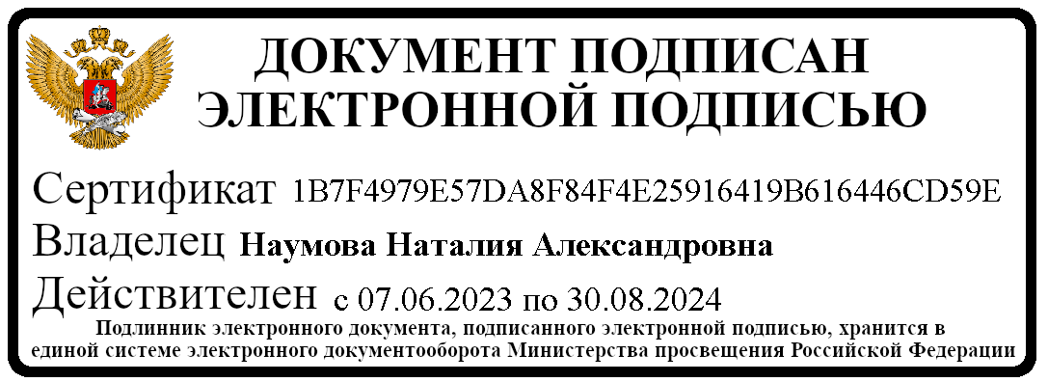
Приложение на 2 л. в 1 экз.

Директор Департамента | МШЭП | Н.А. Наумова

Казакова М.М.
(495)587-01-10, доб. 3423

Приложение

Тематическая структура Всероссийского онлайн-марафона руководителей родительских комитетов школ и неравнодушных родителей

- Блок «Родитель в соуправлении образовательной организацией». Блок направлен на формирование родительских компетенций по совместному решению актуальных задач образовательной организации, осуществлению общественного контроля в сфере питания, ремонта, снижения общественной нагрузки родительского актива за счет вовлечения других родителей в жизнь класса и школы.
Вопросы для рассмотрения в блоке:
  - Какие правила принять, чтобы конфликты детей не перешли в конфликты родителей? Как помочь детям справляться с конфликтами?
  - Как распределить нагрузку среди всех родителей и без конфликтов осуществлять контроль за выполнением обещаний помочь?
  - Как законно осуществлять коллективные родительские закупки (экскурсий, формы, канцтоваров) и при этом экономить до 50% от рыночных цен?
  - Как помочь педагогу сделать родительские собрания эффективнее и интереснее?
  - Как превратить родителей класса в сообщество друзей, с которыми интересно и которые всегда готовы прийти на помощь?
- Блок «Эмоциональный интеллект родителя». Блок направлен на формирование у родителей инструментария поддержки ребенка в различных ситуациях, компетенции оценки траектории развития эмоционального интеллекта в детском коллективе.
Вопросы для рассмотрения в блоке:
  - Что родитель должен знать про личностное развитие ребенка и как применять эти знания каждый день?
  - Сила родительского напутствия: как эмоционально поддержать своего ребёнка

и благоприятно воздействовать на атмосферу всего детского коллектива?
  - Мотивация ребенка на учебу: как начать мотивировать, поддерживая и перестать демотивировать?
  - Здоровье ребенка и психомиметика: о чем кричат самые частые детские болезни?
  - Что надо делать, чтобы ребенок со своими проблемами обращался к родителю?
Для получения текст анонса Марафона с кликабельными ссылками на программу и на вход в виртуальный зал Марафона можно отправить словосочетание
«Родитель» на номер +7 (919) 118-48-88 и/или воспользоваться qr-кодом:

